Geschiedenis les 20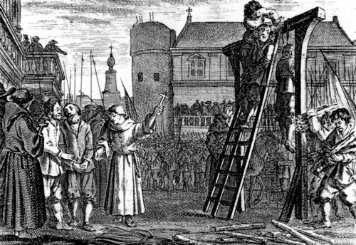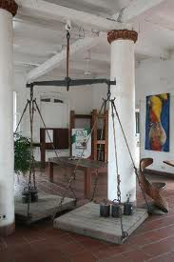

Het aanleggen van grachten in de stad.

Het aanleggen/bouwen van stadsmuren.

Het recht om zelf recht te spreken om zo misdadigers te straffen.

Het recht. Is iets wat je mag doen of mag hebben. Het is dus

afgesproken.

Het organiseren

van een markt in de stad.

Het plaatsen van een waag/ grote weegschaal in de stad.